ESTADÍSTICA PARA LA ADMINISTRACIÓN

Regresión y correlación aplicadas a la administración
Unidad 2 Material de apoyo con ejemplos resueltos y gráficas
Documento | Dirigido a | Propósito
Guía didáctica | Licenciatura en Administración | Interpretar y aplicar modelos de regresión y correlación

Septiembre de 2026

Propósito de aprendizaje
Esta guía explica cómo usar la regresión y la correlación para apoyar decisiones administrativas. Al finalizar, el estudiante podrá construir una línea de regresión, medir su precisión, formular intervalos, analizar residuales y valorar un modelo múltiple sin confundir asociación con causalidad.

Resultados esperados
- Representar dos variables cuantitativas mediante un diagrama de dispersión.
- Calcular e interpretar la recta de mínimos cuadrados y el coeficiente de correlación.
- Distinguir entre error estándar, intervalo de confianza e intervalo de predicción.
- Interpretar los coeficientes, los residuales, R² y R² ajustada en una regresión múltiple.
- Comunicar conclusiones en lenguaje administrativo y reconocer las limitaciones del modelo.

Datos del caso principal
Una empresa registra durante diez meses su inversión publicitaria y sus ventas. Ambas cantidades están expresadas en miles de pesos. Se desea estimar las ventas a partir de la inversión y evaluar la utilidad del modelo.
Mes | Publicidad x | Ventas y
1 | 10 | 78
2 | 12 | 85
3 | 15 | 84
4 | 18 | 96
5 | 20 | 94
6 | 22 | 101
7 | 25 | 112
8 | 28 | 108
9 | 30 | 121
10 | 35 | 126

Mapa de los temas
Tema | Pregunta que responde | Resultado principal
2.1 a 2.3 | ¿Cómo se estima una relación lineal? | Recta de mínimos cuadrados
2.4 y 2.5 | ¿Qué tan precisas son las estimaciones? | Error estándar e intervalo de predicción
2.6 | ¿Qué tan fuerte es la asociación? | Coeficiente r
2.7 a 2.10 | ¿Qué ocurre al incluir varios factores? | Modelo múltiple, residuales y R²

2.1 Estimación mediante la línea de regresión
La regresión lineal simple estima el valor promedio de una variable dependiente y a partir de una variable independiente x. En administración puede utilizarse para relacionar publicidad con ventas, precio con demanda o capacitación con productividad.
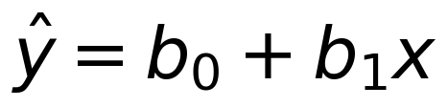
Símbolo | Significado administrativo
ŷ | Valor estimado de la variable dependiente
b₀ | Intersección: estimación de y cuando x vale cero
b₁ | Pendiente: cambio esperado en y por cada unidad adicional de x
x | Valor de la variable explicativa

Ejemplo resuelto
Con los diez meses del caso se obtiene b₀ = 58,614 y b₁ = 1,948. Por tanto, la ecuación estimada es:
Ventas estimadas = 58,614 + 1,948(Publicidad)
1. Interpretar la pendiente: por cada mil pesos adicionales de publicidad, las ventas aumentan en promedio 1,948 miles de pesos.
2. Sustituir x = 24: ŷ = 58,614 + 1,948(24).
3. Resultado: ŷ = 105,37 miles de pesos. Esta es una estimación promedio, no una garantía.
Precaución. La intersección b₀ solo debe interpretarse si x = 0 tiene sentido y está cerca del rango observado. En este caso, la muestra va de 10 a 35, por lo que no conviene usar b₀ como pronóstico real sin publicidad.

2.2 Diagrama de dispersión
El diagrama de dispersión coloca cada observación como un punto (x, y). Antes de calcular una regresión, permite examinar la dirección, la forma, la intensidad aproximada y la presencia de valores atípicos.
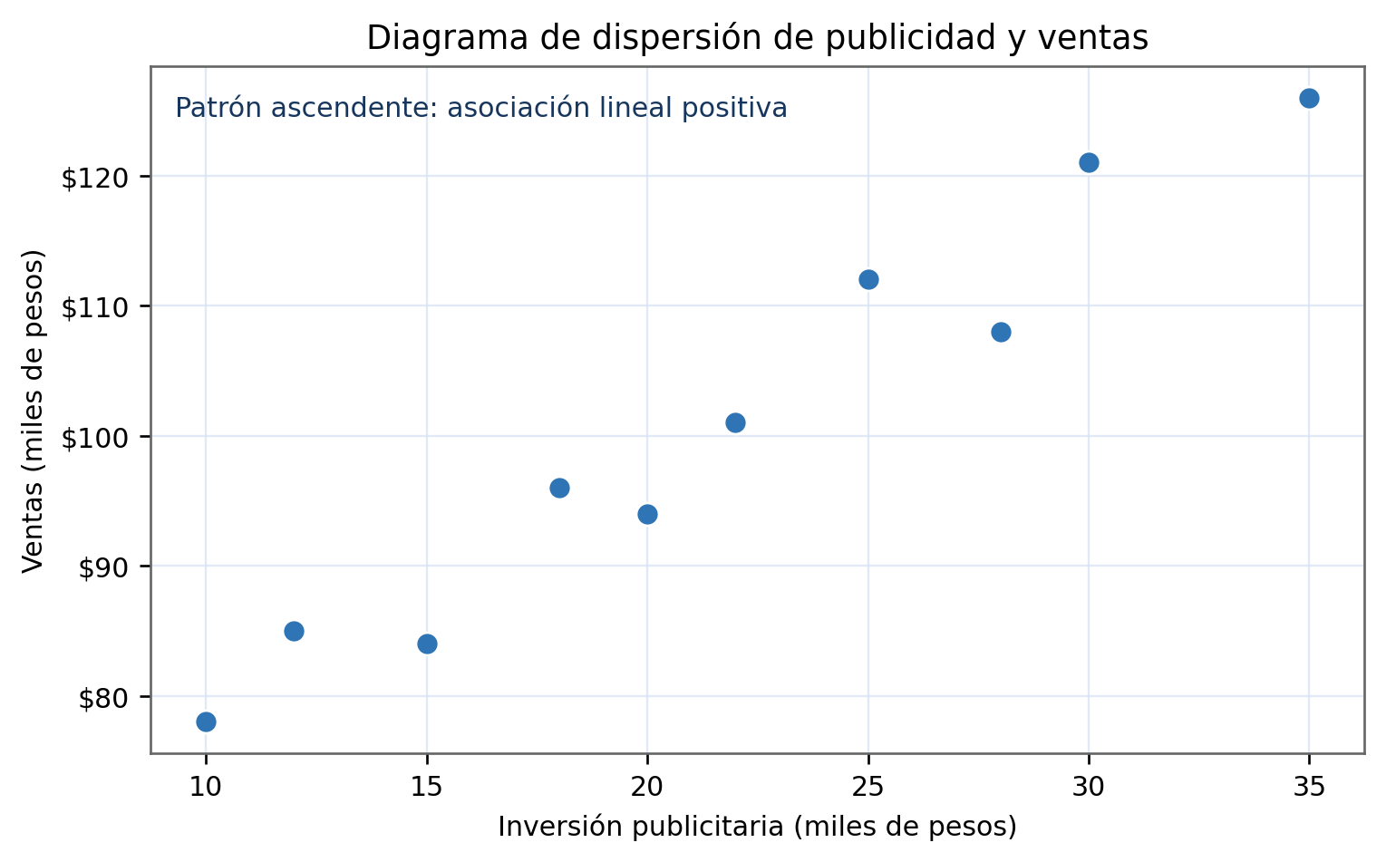
Figura 1. Cada punto representa un mes. La nube ascendente sugiere una relación lineal positiva.
Aspecto | Qué observar | Lectura del caso
Dirección | Ascendente, descendente o sin tendencia | Ascendente
Forma | Lineal o curvilínea | Aproximadamente lineal
Fuerza | Qué tan cerca están los puntos de una línea | Fuerte
Atípicos | Puntos alejados del patrón | No hay uno claramente extremo

Conclusión del gráfico. En los meses con mayor inversión publicitaria suelen observarse mayores ventas. El gráfico por sí solo no demuestra que la publicidad sea la causa; pueden intervenir temporada, precio, competencia u otros factores.

2.3 Método de mínimos cuadrados
El método de mínimos cuadrados elige la recta que hace mínima la suma de los cuadrados de los residuales. Un residual es la diferencia vertical entre el valor observado y el valor que estima la recta.
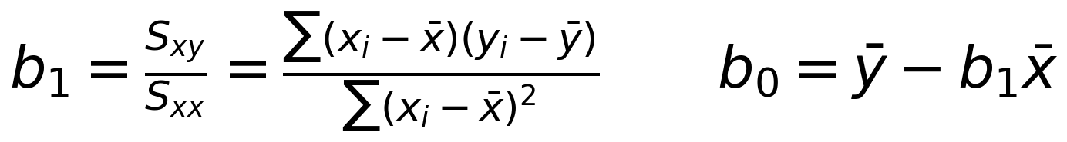
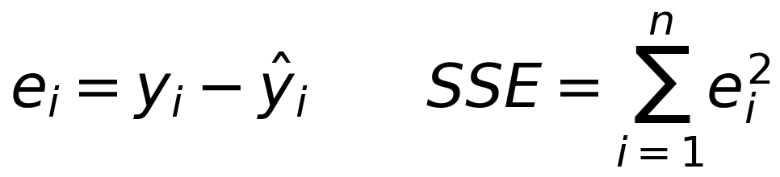
1. Calcular los promedios: x̄ = 21,50 y ȳ = 100,50.
2. Obtener Sxx = Σ(x − x̄)² = 588,50 y Sxy = Σ(x − x̄)(y − ȳ) = 1 146,50.
3. Calcular la pendiente: b₁ = Sxy/Sxx = 1 146,50/588,50 = 1,948.
4. Calcular la intersección: b₀ = ȳ − b₁x̄ = 58,614.
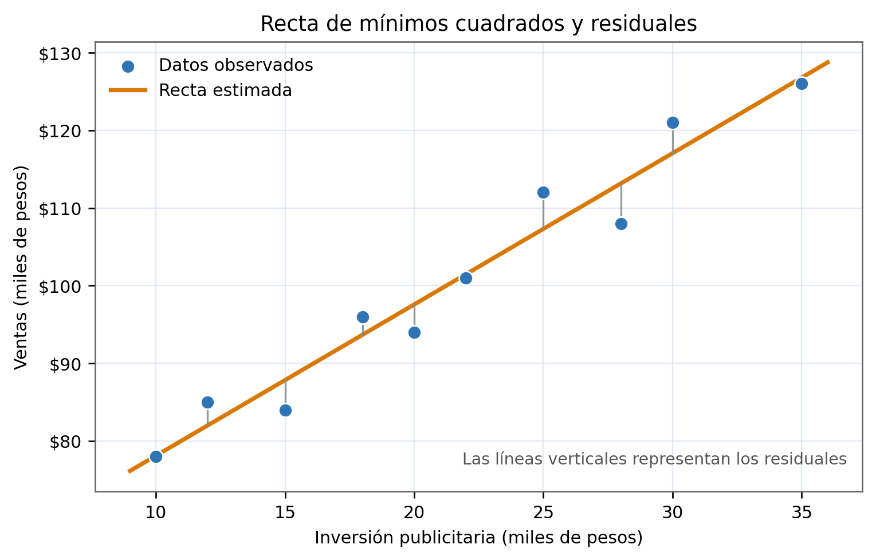
Figura 2. Mínimos cuadrados reduce en conjunto las distancias verticales entre los puntos y la recta.

Mes | x | y | ŷ | e = y − ŷ | e²
1 | 10 | 78 | 78,10 | -0,10 | 0,01
2 | 12 | 85 | 81,99 | 3,01 | 9,05
3 | 15 | 84 | 87,84 | -3,84 | 14,72
4 | 18 | 96 | 93,68 | 2,32 | 5,38
5 | 20 | 94 | 97,58 | -3,58 | 12,80
6 | 22 | 101 | 101,47 | -0,47 | 0,22
7 | 25 | 112 | 107,32 | 4,68 | 21,92
8 | 28 | 108 | 113,16 | -5,16 | 26,66
9 | 30 | 121 | 117,06 | 3,94 | 15,53
10 | 35 | 126 | 126,80 | -0,80 | 0,64

Comprobación. La suma de e² es SSE = 106,92. Los residuales positivos indican que el modelo quedó por debajo del dato real; los negativos indican que quedó por encima.

2.4 Interpretación del error estándar de la estimación
El error estándar de la estimación mide la dispersión típica de las observaciones alrededor de la línea de regresión. Se expresa en las mismas unidades que y, por lo que suele ser más fácil de comunicar que SSE.
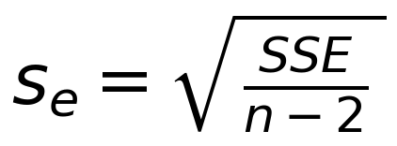
1. Sustituir SSE = 106,92 y n = 10.
2. sₑ = √(106,92/(10 − 2)) = 3,66 miles de pesos.
Interpretación. Las ventas observadas se apartan de la recta en una magnitud típica cercana a 3,66 miles de pesos. No significa que todos los errores sean exactamente de ese tamaño.
Si sₑ es | Implicación
Pequeño respecto a las ventas | La recta produce estimaciones relativamente precisas
Grande respecto a las ventas | Hay variabilidad importante no explicada por x
Comparado entre modelos | Solo es válido si la variable y y las unidades son las mismas

2.5 Intervalos de predicción
Un pronóstico puntual no muestra su incertidumbre. El intervalo de predicción estima un rango para una observación individual futura de y cuando x toma un valor específico.
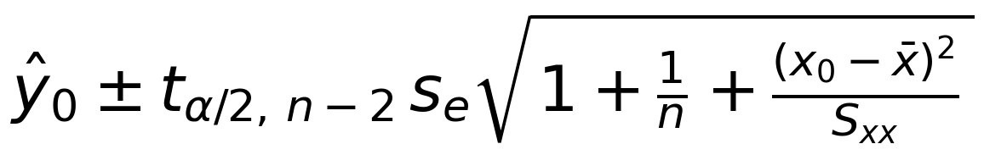

Ejemplo resuelto para x igual a 24
1. Pronóstico puntual: ŷ₀ = 105,37.
2. Valor crítico: t0,025 con 8 grados de libertad = 2,306.
3. Margen de predicción: 8,88.
4. Intervalo de predicción 95 %: [96,49, 114,25] miles de pesos.
Interpretación correcta. Para un nuevo mes con 24 mil pesos de publicidad, el modelo prevé ventas cercanas a 105,37 mil pesos y un intervalo de predicción de 96,49 a 114,25 mil pesos, bajo los supuestos del modelo.
Por qué se ensancha. El intervalo es más estrecho cerca de x̄ y se hace más amplio al alejarse del centro de los datos. Extrapolar fuera de 10 a 35 mil pesos aumenta el riesgo.

2.6 Análisis de correlación
El coeficiente de correlación de Pearson r cuantifica la dirección y la fuerza de una relación lineal entre dos variables cuantitativas. Es adimensional y siempre se encuentra entre −1 y 1.
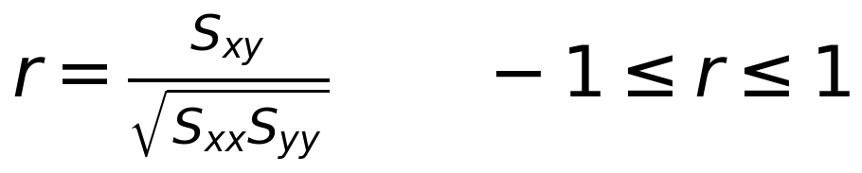
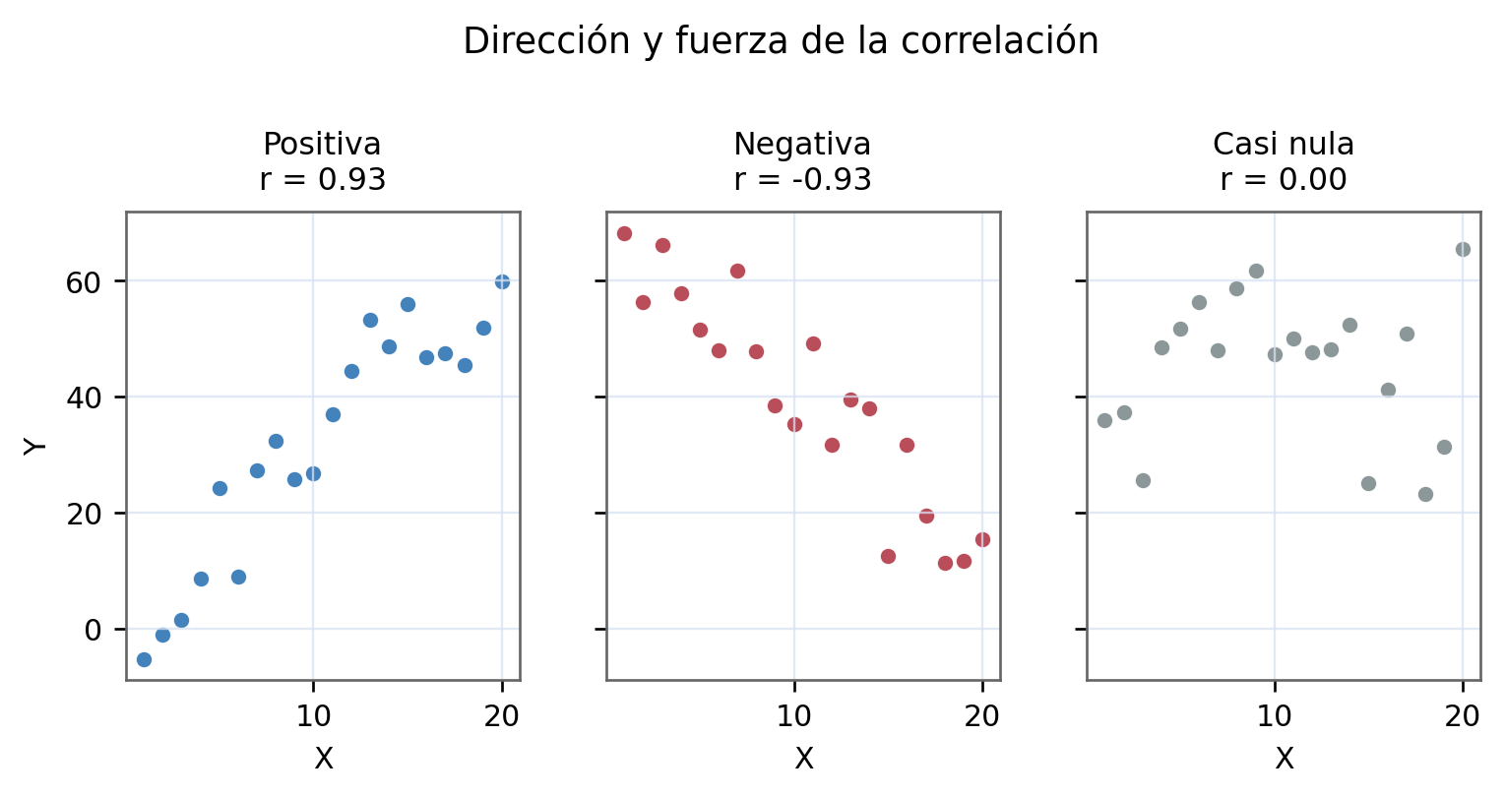
Figura 3. Ejemplos ilustrativos de correlación positiva, negativa y casi nula.
Valor aproximado de |r| | Lectura orientativa
0,00 a 0,29 | Asociación lineal débil
0,30 a 0,69 | Asociación lineal moderada
0,70 a 1,00 | Asociación lineal fuerte

Ejemplo resuelto
1. Sxy = 1 146,50, Sxx = 588,50 y Syy = 2 340,50.
2. r = 0,9769. Existe una asociación lineal positiva y fuerte.
3. r² = 0,9543; aproximadamente 95,43 % de la variación de las ventas se asocia linealmente con la publicidad en este modelo.
Regla esencial. Correlación no implica causalidad. También debe verificarse el diagrama de dispersión, porque r puede ocultar curvas, grupos o valores atípicos.

2.7 Análisis de regresión múltiple y correlación
La regresión múltiple estima y mediante dos o más variables explicativas. Permite estudiar el efecto parcial de cada factor manteniendo constantes los demás, siempre que el diseño y los datos permitan esa interpretación.
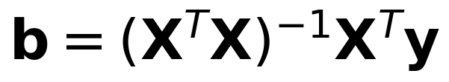

Caso administrativo con dos predictores
Doce sucursales registran publicidad x₁ en miles de pesos, número de vendedores x₂ y ventas y en miles de pesos.
Sucursal | Publicidad x₁ | Vendedores x₂ | Ventas y
1 | 10 | 5 | 99
2 | 15 | 4 | 95
3 | 12 | 7 | 119
4 | 18 | 6 | 116
5 | 20 | 8 | 143
6 | 16 | 9 | 130
7 | 25 | 5 | 126
8 | 22 | 10 | 161
9 | 28 | 7 | 147
10 | 24 | 11 | 171
11 | 30 | 9 | 163
12 | 27 | 12 | 184

Modelo estimado
ŷ = 37,715 + 1,910x₁ + 7,846x₂
Coeficiente | Interpretación manteniendo lo demás constante
b₁ = 1,910 | Un mil pesos adicional de publicidad se relaciona con 1,910 mil pesos más de ventas.
b₂ = 7,846 | Un vendedor adicional se relaciona con 7,846 mil pesos más de ventas.
b₀ = 37,715 | Nivel base matemático; interpretarlo solo si x₁ = 0 y x₂ = 0 tienen sentido.

1. Para una sucursal con x₁ = 23 y x₂ = 8, sustituir en la ecuación.
2. ŷ = 37,715 + 1,910(23) + 7,846(8) = 144,41 miles de pesos.
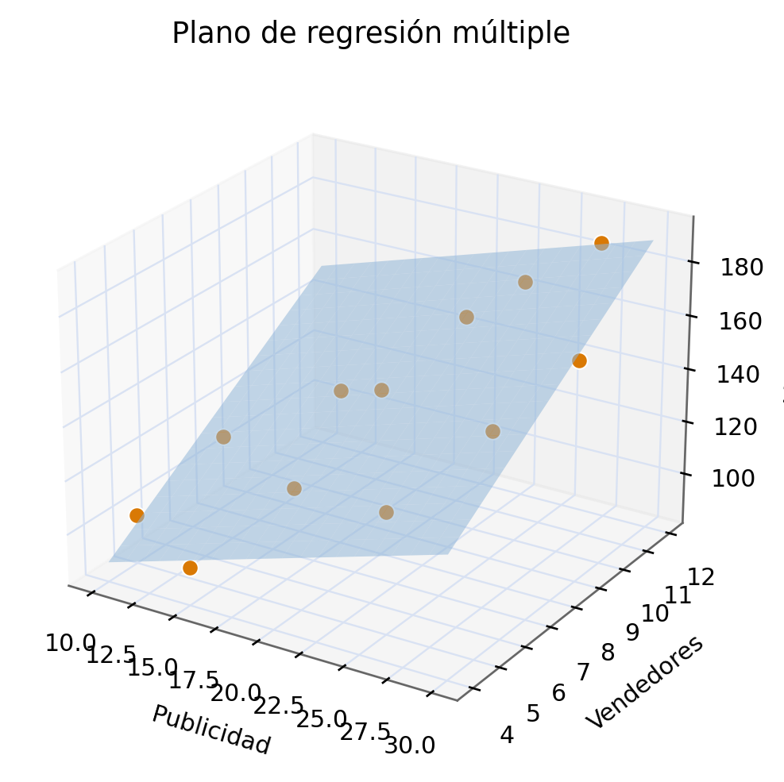
Figura 4. Los puntos son las sucursales y la superficie representa las ventas estimadas por publicidad y vendedores.

Correlación múltiple
El coeficiente de correlación múltiple es R = 0,9913. Mide la relación lineal conjunta entre las ventas observadas y las estimadas por todos los predictores. No lleva signo negativo.
Variable | Publicidad | Vendedores | Ventas
Publicidad | 1,000 | 0,503 | 0,787
Vendedores | 0,503 | 1,000 | 0,917
Ventas | 0,787 | 0,917 | 1,000

Lectura. Publicidad y vendedores tienen correlación 0,503. Conviene revisar la multicolinealidad en aplicaciones reales, porque predictores muy correlacionados dificultan separar sus efectos.

2.8 Residuales y gráficas de residuales
Los residuales muestran lo que el modelo no logró explicar. Una gráfica residual adecuada presenta puntos dispersos al azar alrededor de cero, con variabilidad aproximadamente constante.
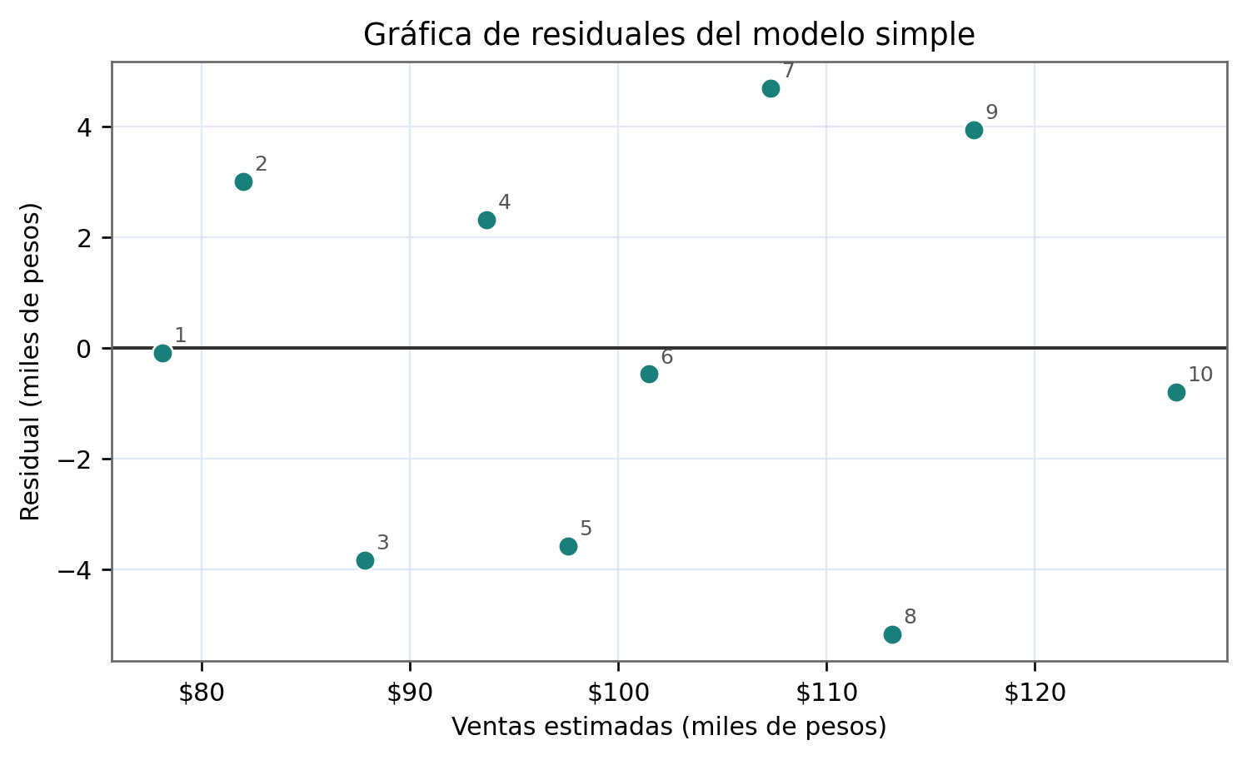
Figura 5. En el modelo simple los residuales alternan alrededor de cero sin una curva evidente.
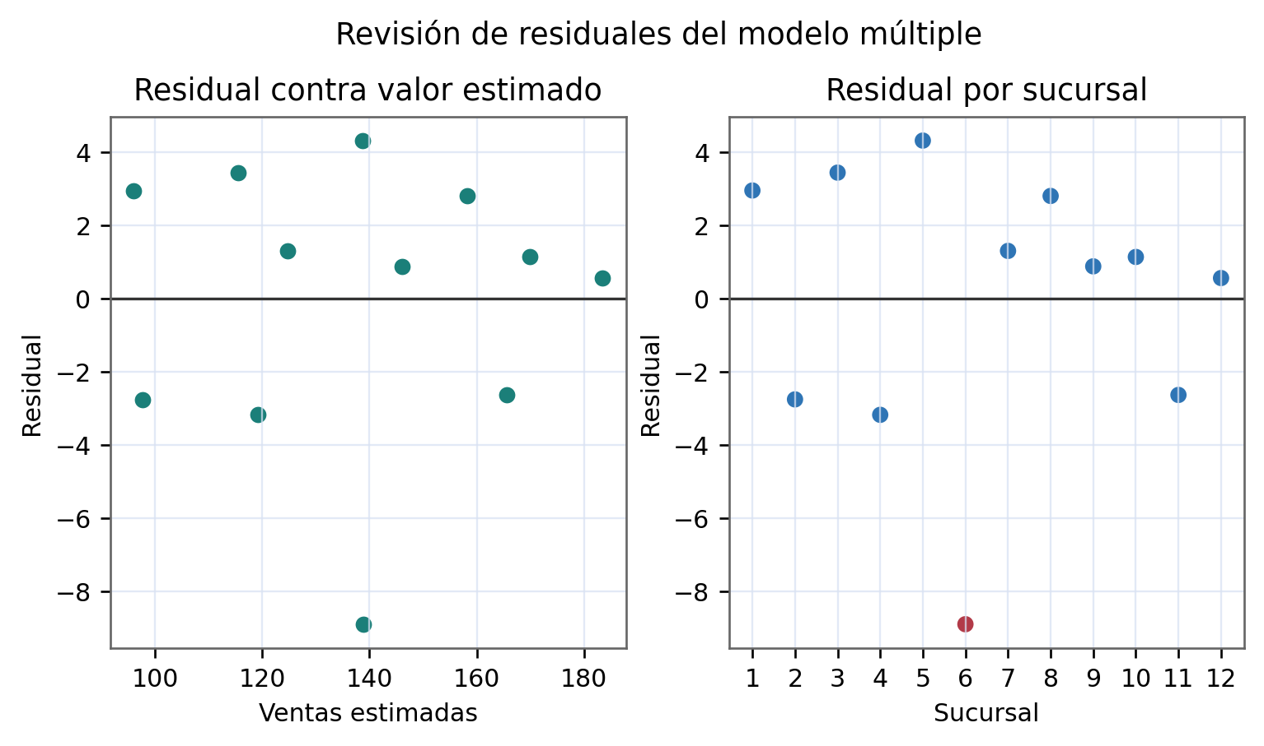
Figura 6. La sucursal 6 tiene el residual de mayor magnitud y merece revisión, aunque no aparece un patrón sistemático claro.
Patrón residual | Posible problema | Acción administrativa o estadística
Aleatorio alrededor de cero | No se aprecia una falla importante | Continuar con otras verificaciones
Curva | Relación no lineal | Agregar términos curvos o transformar variables
Embudo | Varianza no constante | Transformar y o usar métodos robustos
Punto muy aislado | Atípico o dato influyente | Verificar captura y analizar el caso
Secuencia ascendente o descendente | Dependencia temporal | Incluir tendencia, estacionalidad o series de tiempo

Ejemplo. En el modelo múltiple, la sucursal 6 tiene ventas observadas de 130,00, ventas estimadas de 138,89 y residual de -8,89 miles de pesos. Antes de eliminarla, debe investigarse si hubo una promoción, cierre parcial o error de registro.

2.9 Interpretación del intervalo de confianza
El intervalo de confianza para la respuesta media estima el promedio de ventas de todos los meses con un mismo nivel de publicidad. Es más estrecho que el intervalo de predicción, porque este último también incorpora la variación de un mes individual.
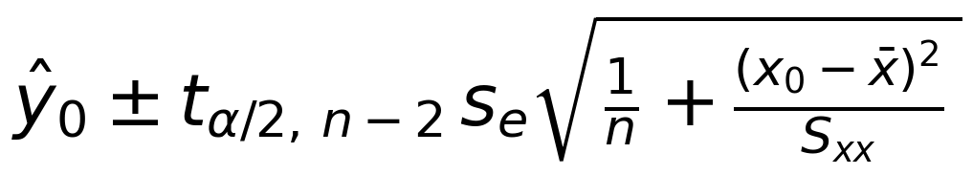

Ejemplo para x igual a 24
Estimación | Resultado con 95 % | Qué representa
Puntual | 105,37 | Mejor estimación de la media
IC de la media | [102,57, 108,17] | Promedio esperado de ventas
IP individual | [96,49, 114,25] | Ventas de un nuevo mes

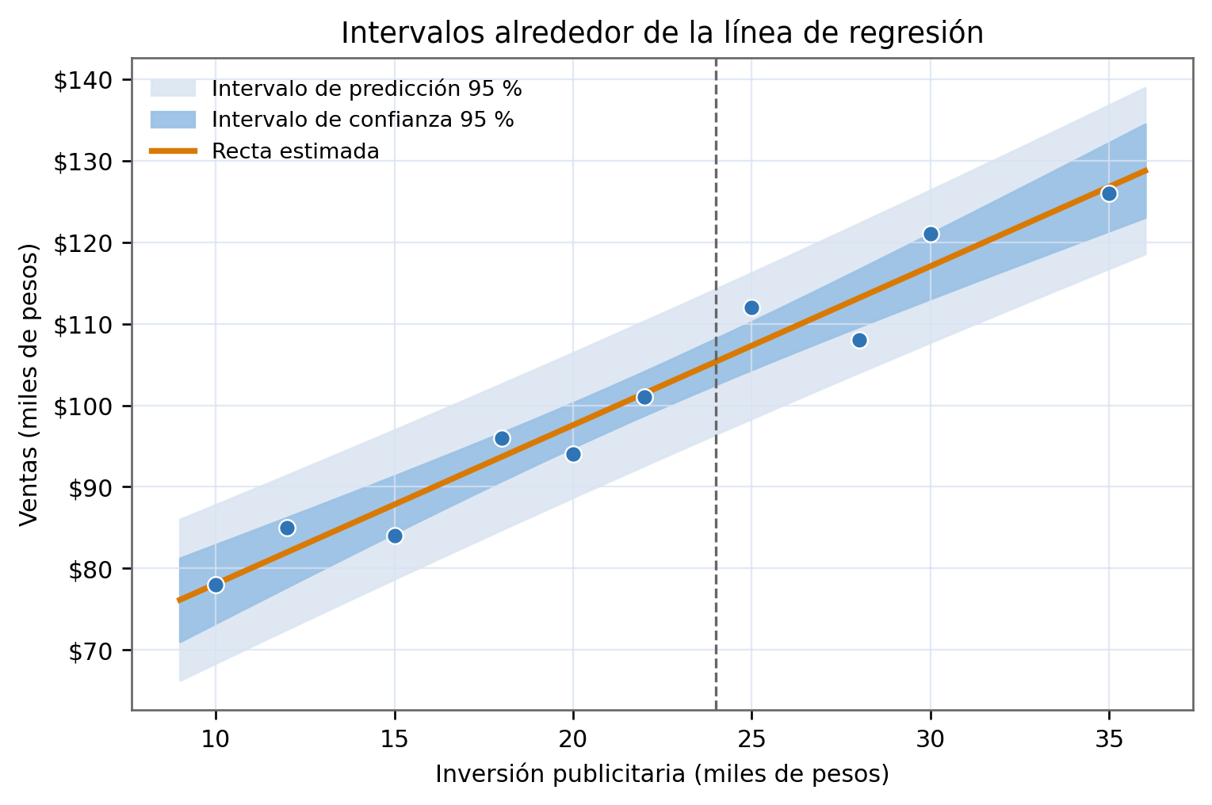
Figura 7. La banda interior es el intervalo de confianza de la media; la banda exterior es el intervalo de predicción individual.
Interpretación frecuentista. Si se repitiera el proceso de muestreo muchas veces y se construyera un intervalo del mismo modo, aproximadamente 95 % de esos intervalos contendría la verdadera media. No significa que 95 % de los datos esté dentro del intervalo de confianza.

Intervalo de confianza para la pendiente
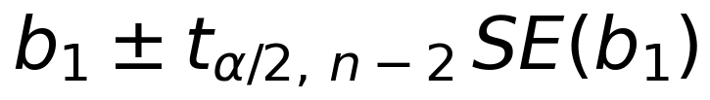
Para el caso simple, el IC 95 % de b₁ es [1,601, 2,296]. Como no incluye cero, los datos respaldan una relación lineal positiva entre publicidad y ventas al nivel de significancia de 5 %, bajo los supuestos del modelo.

2.10 Uso del coeficiente de determinación múltiple
R² indica la proporción de la variabilidad de y explicada por el conjunto de predictores. R² ajustada penaliza la incorporación de variables que aportan poco y es preferible al comparar modelos con distinto número de predictores.
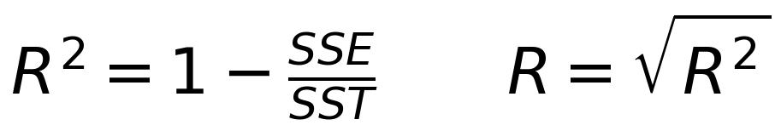
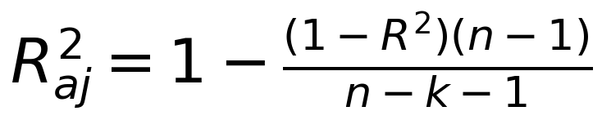
1. SST = 8 887,67 y SSE = 154,73.
2. R² = 1 − 154,73/8 887,67 = 0,9826.
3. R² ajustada = 0,9787 y R = 0,9913.
4. El modelo explica 98,26 % de la variación de ventas entre las doce sucursales; 1,74 % queda sin explicar.
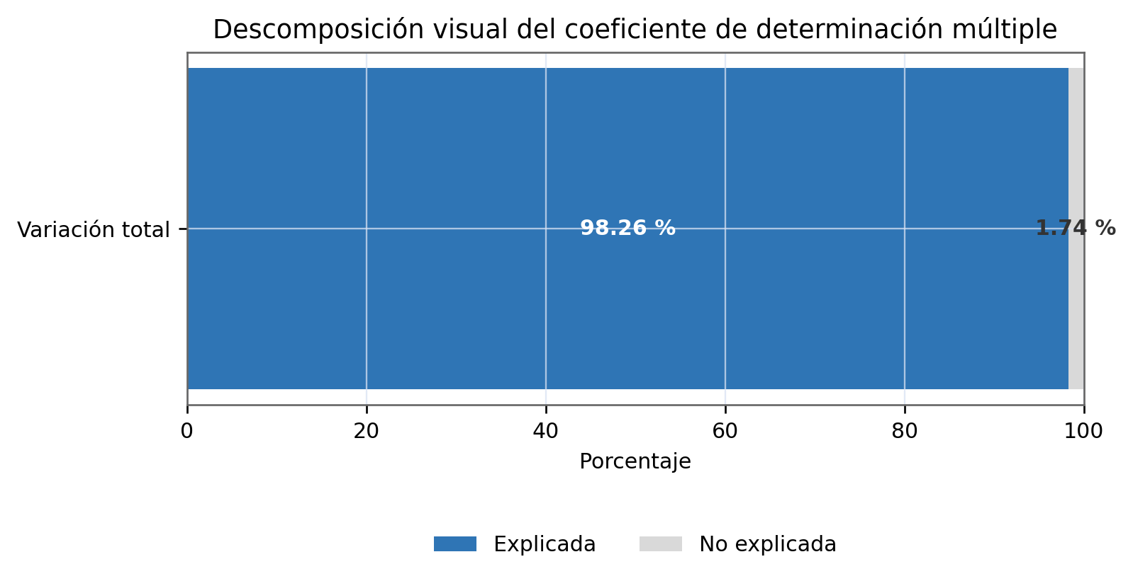
Figura 8. Parte explicada y no explicada de la variación de las ventas en el ejemplo múltiple.
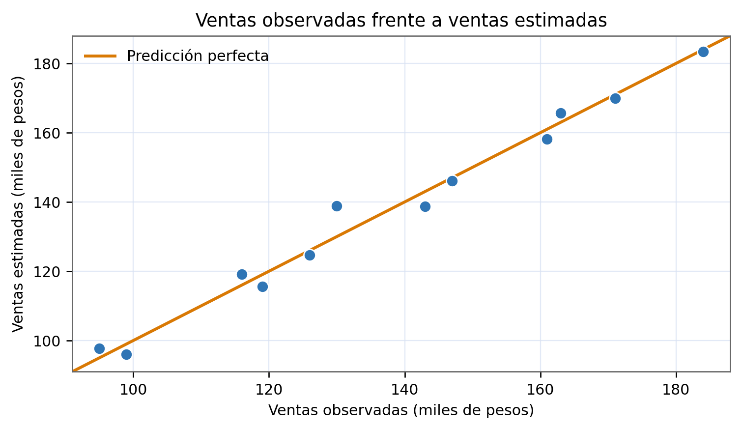
Figura 9. La cercanía de los puntos a la diagonal confirma que las estimaciones reproducen bien los datos observados.

Indicador | Valor | Uso
R | 0,9913 | Fuerza de la relación conjunta entre y y ŷ
R² | 0,9826 | Proporción de variación explicada
R² ajustada | 0,9787 | Comparación entre modelos con diferente número de predictores
sₑ múltiple | 4,15 | Magnitud típica del error en miles de pesos

Un R² alto no basta. También deben revisarse residuales, datos atípicos, multicolinealidad, pertinencia de las variables, tamaño de muestra y validez fuera del rango observado. Un buen ajuste no demuestra causalidad.

Síntesis para la toma de decisiones
Herramienta | Qué aporta | Pregunta de control
Dispersión y r | Dirección y fuerza de la asociación | ¿La forma es realmente lineal?
Recta de regresión | Estimación promedio de y | ¿x está dentro del rango observado?
Error estándar | Tamaño típico del error | ¿Es pequeño para la decisión?
IC e IP | Incertidumbre del promedio y del caso individual | ¿El rango es suficientemente preciso?
Residuales | Diagnóstico del modelo | ¿Hay patrón, embudo o atípicos?
R² ajustada | Capacidad explicativa con penalización | ¿El predictor adicional mejora realmente el modelo?

Conclusión
La regresión transforma datos históricos en estimaciones útiles, pero una decisión administrativa responsable no debe basarse solo en una ecuación o en R². La evidencia se fortalece cuando el gráfico de dispersión, los intervalos, los residuales y el conocimiento del proceso cuentan una historia coherente.

Comprobación rápida
1. ¿Qué representa la pendiente en el caso de publicidad y ventas?
2. ¿Por qué el intervalo de predicción es más amplio que el intervalo de confianza de la media?
3. ¿Qué patrón se espera en una buena gráfica de residuales?
4. ¿Por qué conviene usar R² ajustada al comparar modelos múltiples?

Respuestas
- El cambio promedio esperado en ventas por cada unidad adicional de publicidad.
- Porque incluye tanto la incertidumbre de la media como la variabilidad de una observación individual.
- Puntos aleatorios alrededor de cero y con dispersión aproximadamente constante.
- Porque penaliza variables adicionales que no mejoran suficientemente el ajuste.

